1. A partir de Hoja 1 EJ 01.html, página que muestre una tabla con dos filas. Cambiar el color de fondo de cada fila al ser presionada con el ratón.
2. A partir de Hoja 1 EJ 02.html, al pulsar el botón Mostrar/Ocultar mostrar y ocultar alternativamente el div “cuadro”.
3. A partir de Hoja 1 EJ 03.html, página con una lista no ordenada ocultar el elemento de la lista que se clica.
4. A partir de Hoja 1 EJ 04.html, que muestra la tabla de multiplicar del 7, aplicando filtros añadir el código jquery necesario para que el resultado sea:

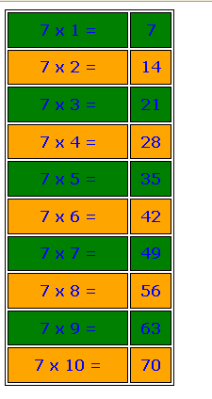

1. A partir de Hoja 1 EJ 05.html, añadir el código jQuery para que:
2. Cuando el ratón entra en un título h1 el color de los textos de todos los h1 que contengan la palabra ‘título’ se ponga en rojo.
3. Cuando el ratón sale de cualquier h1 el color de todos los h1 que contengan la palabra ‘título’ se cambiará a negro.
4. Al pulsar el botón OCULTAR TODOS LOS PÁRRAFOS los oculta
5. Al pulsar el botón MOSTRAR TODOS LOS PÁRRAFOS los muestra
6. Al pulsar el botón OCULTA PRIMER PÁRRAFO lo oculta
7. Al pulsar el botón OCULTA ULTIMO PÁRRAFO lo oculta
8. Los párrafos que tengan un selector span poner su texto en color verde y ponerle un borde rojo.
9. Crear un html que muestre el horario de clase en una tablay tres botones con el texto CLIENTE, SERVIDOR e INTERFACES respectivamente. Al pulsar un botón las celdas correspondientes a la asignatura pulsada se ponen en un color y el resto de celdas se quedan con el fondo blanco.
10. Mostrar una lista de animales, identificar mediante una clase aquellos que son mamíferos y aplicarle un estilo. Cuando se presione un botón agregar la propiedad background-color a todos los elementos de dicha clase.
11. Modificar el ejercicio 4 para que el usuario elija la tabla que quiere visualizar. El resultado sería

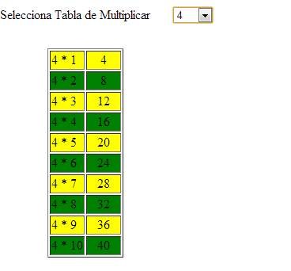

Ayuda:

* $(selector).val() nos retorna el valor del objeto jquery correspondiente,

Por ejemplo:

$(“#num”).val() devuelve el valor del elemento que tiene id=num

* $(selector).change(función a realizar cuando cambie el valor de selector)

Por ejemplo:

$(“#num”).change(cargarTabla) cuando se modifica el valor del elemento que tiene id=num se realiza la función cargarTabla